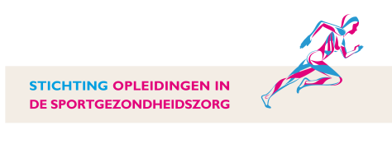

Programma Basiscursus Sportgeneeskunde
2022
Dag 1 Proloog
(dagvoorzitter: nnb)

09.30 uur Ontvangst met koffie en thee
10.00 uur Opening en welkom
10.05 uur Komt een sporter bij de Sportarts
11:00 uur Sportblessure – Knie

12.30 uur Lunch

13.30 uur Sportblessure – de Enkel
15:00 uur Sportpsychologie
16.00 uur Pauze, tevens verplaatsen naar locatie sportieve activiteit/omkleden
17:30 uur Voeding en sport
18.30 uur Sportieve amuse van de chef

18.45 uur Diner
20.45 uur Einde eerste dag

Dag 2 Koers
(Inspanningsfysiologie en basis trainingsleer)
(dagvoorzitter: nnb)

09.00 uur Trainingsprincipes/basis trainingsleer
10.00 uur Inspanningsfysiologie
11.00 uur Cardiale problematiek
12.00 uur extra voor vorige items

12.30 uur Lunch

13.30 uur Pulmonale problematiek
14.30 uur Bewegen en chronische aandoeningen
16.00 uur Pauze, tevens verplaatsen naar locatie clinic/omkleden/sport activiteit en terug
17.30 uur Technologie en sport

18.30 uur Diner + (pub-quiz)
20.45 uur Einde tweede dag

Dag 3 Finale
(dagvoorzitter: nnb)

09.00 uur Pees pathologie
10.00 uur inzet van echografie en shockwave
11.00 uur Sportblessure – onderbeen indien nodig)
11.30 uur Sportblessure – de schouder

12.30 uur Lunch

13.30 uur Sportblessure- de schouder deel 2
14.00 uur Geneesmiddelen en sport
14.45 uur Sportmedische begeleiding

15.30 uur Epiloog
16.00 uur Evaluatie
16.15 uur Afsluiting

